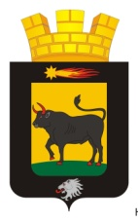
ДУМА
«НЫРОБСКОГО ГОРОДСКОГО ПОСЕЛЕНИЯ»
Р Е Ш Е Н И Е

24.07.2019 г. № 33
О прекращении полномочий главы
Ныробского городского поселения

В соответствии с пп.6 п.6 ст. 36 Федерального закона № 131-ФЗ «Об общих принципах организации местного самоуправления в Российской Федерации»,ст.20 п.6 пп.7 Устава Ныробского городского поселения,Дума Ныробского городского поселения РЕШАЕТ:
- Прекратить полномочия главы поселения – главы администрации Ныробского городского поселения Пахомовой Елены Александровны с 24.07.2019 в связи с вступлением в законную силу обвинительного приговора Чердынского районного суда Пермского края от 26.03.2019 по обвинению по ч.3 ст. 160 УК РФ.
- Исполнение полномочий председателя ликвидационной комиссии администрации Ныробского городского поселения оставить за Ермаком Виктором Александровичем.
- Контроль за исполнением решения оставляю за собой.

Председатель Думы
Ныробского городского поселения В.В.Меньшикова

